**졸업 과제 착수보고서**

**홈 엔터테인먼트 로봇**

하프시코드  
201224540 조용래  
200824499 이용석

**1. 과제의 목표**

많은 미래학자가 언급하듯이 앞으로의 로봇의 영향력은 계속해서 증가할 것이다. 이미 상당수의 일자리가 로봇에 의해 대체되기도 하고, 공장 자동화는 말할 것도 없다. 하지만 이렇게 산업 용도로 제작된 로봇들도 있지만 집에서 간단하게 가지고 놀아줄 로봇의 수요도 증가할 것이다.

홈 엔터테인먼트용 로봇을 제작하고 IoT 디바이스들을 통해 정보들을 수집하고 제어하는 시스템을 구성한다. 사용자 애플리케이션은 스마트 폰에서 증강현실 방식으로 구성된 시스템을 관리할 수 있도록 한다.

**2. 대상 문제 및 요구조건 분석서**

**로봇 제작**

로봇 제작은 아두이노나 기타 임베디드 보드 등을 기반으로 한다. 엔터테인먼트 용으로 개발될 것이기 때문에 하드웨어적인 장치들을 이용하여 재밌는 기능들을 구현한다. 로봇의 외형 디자인은 아직 구체적으로 정해 놓지는 않았다.   
로봇의 하드웨어적 골격을 위한 보드에는 STM32나 아두이노, 라즈베리 파이 등을 활용하고 주변 장치로는 DC모터, 서보 모터, LED와 같은 사용자와 상호작용할 수 있는 것들을 사용할 것이고 로봇 이외의 장치들과의 통신을 위해 통신 칩 등이 들어갈 것이다.   
소프트웨어적 구현을 위한 플랫폼으로는 임베디드용 RTOS인 uC/OS-III나 기타 오픈소스 하드웨어쪽에서 나온 기술들을 활용하는 방향으로 한다. 통신 구조는 사용자로부터 입력을 받아들이는 부분, IoT 디바이스들로부터 받아들이는 정보, 증강 현실 기반의 애플리케이션으로 부터 받아들이는 부분이 있다.

**IoT 디바이스 및 네트워크 구성**

로봇 이외에 집 안에 특정 위치에 고정된 센서 노드용 보드들이 있고 이 보드들은 특정 센서를 이용하여 정보를 수집하는 역할을 한다. 수집된 정보는 서버나 로봇쪽으로 전달될 수도 있고 적당한 처리를 한 후 어떤 역할을 수행할 수도 있다.

**증강 현실을 이용한 시스템 제어**

애플의 iOS 환경에서 만들어진 앱으로 로봇과 IoT 디바이스들을 제어할 수 있다. 제어하는 방식은 카메라에서 로봇이 인식되면 로봇에게 명령가능한 목록들이 비춰질 것이고 로봇의 현재 상태, 로봇 몸체 부위 별 정보 등을 보여준다. 그리고 집 안의 기타 IoT 장치들의 목록과 이들이 현재 수집하고 있는 정보의 종류와 수치 따위를 보여줄 수 있다.

**3. 설계 문서**

<그림 1> 네트워크 통신 구조

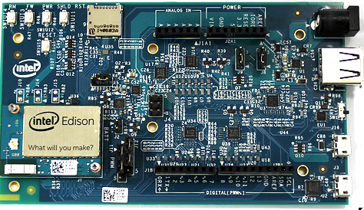

Intel – Edison Board

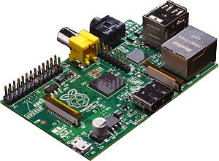

서버

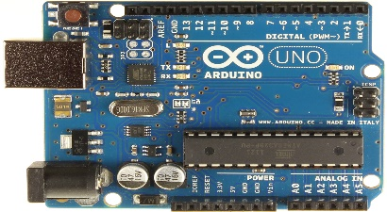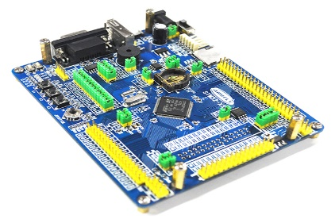

센서 노드 + 통신 + 행동(모터, led…)

로봇의 물리적 몸체

<그림 1>은 앞으로 사용할 보드들 간의 전체적인 네트워킹 구조를 나타낸다. IoT를 위한 보드로는 인텔 에디슨 보드를 사용한다. 이곳으로 각종 센서 노드들이 연결될 것이다. 집 내부에 설치된 센서들은 특정 위치에서 정해진 유형의 정보를 받아 에디슨 보드에 넘겨 준다. 에디슨은 들어온 정보들을 처리하여 특정 조건이 만족되면 이벤트를 발생시키는 역할을 한다. 이것은 서버 쪽으로 보내져 기록되기도 하고, 로봇 쪽으로 전달되어 특정한 행동을 하도록 유도할 수 있다.  
서버 역할을 하는 라즈베리파이 보드는 에디슨이나 로봇 쪽에서 행해진 작업들을 기록하는 역할을 한다. 로봇이나 사용자 앱 쪽에서 필요한 정보들을 보내주는 역할을 하기도 한다. 예를 들어, 사용자 앱에서 로봇을 인식하고 나서 로봇에 대한 상태를 보려고 할 때 그것에 관한 정보들을 서버쪽에서 보내준다.  
홈 엔터테인먼트 로봇에 들어갈 보드는 STM32와 아두이노 우노이다. 로봇은 크게 센서 노드들의 구성과 사용자 앱과 서버, 에디슨 보드와의 통신, 그리고 로봇 자체의 소프트웨어적인 구성과 하드웨어적인 몸체로 이루어진다.

**4. 현실적 제약 사항 분석 결과 및 대책**

홈 엔터테인먼트 로봇이긴 하지만 사용자가 느끼는 즐거움은 지극히 주관적일 수 밖에 없을 것이다. 실물로 나와 있는 시제품의 사실적인 표현은 현실적으로 구현에 제약 사항이 많아 로봇의 행동이나 표현에 대해 일반적으로 이해될 수 있을 정도로 구현하는 것을 목표로 한다.

실내라는 특성으로 인해 증강현실에서 정확한 POI 정보를 제공하기 어려운 점을 감안해 로봇을 인식하기 위해 QR코드와 같은 다른 대체 방법을 찾아본다.

**5. 역할 분담**

|  |  |
| --- | --- |
| **조용래** | **STM32, 아두이노를 이용한 로봇 제어** |
| **iOS 증강현실 플랫폼을 이용한 로봇 제어** |
| **로봇 SW 구현** |
| **라즈베리파이 서버** |
| **이용석** | **Edison 보드 데이터 수집** |
| **IoT 플랫폼 활용** |
| **IoT 통신 기술 활용** |
| **공 동** | **센싱 보드 구현** |
| **로봇 하드웨어 구성** |
| **Edison & 서버 & 로봇 통신** |
| **전체 통합 테스트** |

**6. 추진 일정**

|  |  |  |  |  |  |
| --- | --- | --- | --- | --- | --- |
| **월** | **6** | **7** | | | |
| **주차** | **1** | **2** | **3** | **4** | **5** |
| **일**  **정** | **하드웨어 구매** | | **센싱 보드 구현** | | |
| **Edison 보드 자료 조사** | | **Edison 보드 구현 학습** | | |
| **Node.js 및 Node-Red 조사** | **Node.js 공부** | **iOS 앱 개발 학습** | | |
| **로봇 개발 자료 조사** | **로봇 설계 및 하드웨어 구성** | | | |

|  |  |  |  |  |
| --- | --- | --- | --- | --- |
| **월** | **8** | | | |
| **주차** | **6** | **7** | **8** | **9** |
| **일**  **정** | **Edison & 아두이노 연결** | **Edison & 서버 연결** | **Edison & 로봇 연결** | |
| **Edison 데이터 수집 및 서버 전송** | | |  |
| **로봇 제어** | **서버 & 로봇 연결** | |  |
| **iOS 증강현실 플랫폼 학습** | **증강현실을 이용해 로봇 제어** | | |

|  |  |  |  |  |  |
| --- | --- | --- | --- | --- | --- |
| **월** | **9** | | | | |
| **주차** | **10** | **11** | **12** | **13** | **14** |
| **일**  **정** | **전체 통합 테스트 및 디버깅** | | **보완 사항 구현** | **최종 테스트 및 디버깅** | |